Imię i nazwisko  Marek Kubicki | Kierunek  Informatyka techniczna ITE | Rok studiów i grupa  1 rok grupa 5
Data zajęć  27.10.2022 | Numer i temat sprawozdania  Lab 4. - Zmienne i operatory

Cel:
• Opanowanie tworzenia prostych programów w C zapisujących wartości zmiennych różnych typów oraz wykonujących podstawowe operacje na zmiennych.
Przebieg zajęć:
Utworzyłem katalog roboczy lab_4 i pobrałem plik zmienne.c. Po od komentowaniu wykonałem kolejne polecenia.
Pierwszym poleceniu zadeklarowałem kilka zmiennych 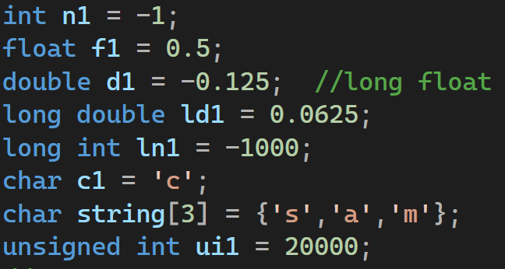
Oraz wypisałem je do terminala poprawnie:
A potem zmieniłem typy wypisywania tych samych zmiennych:
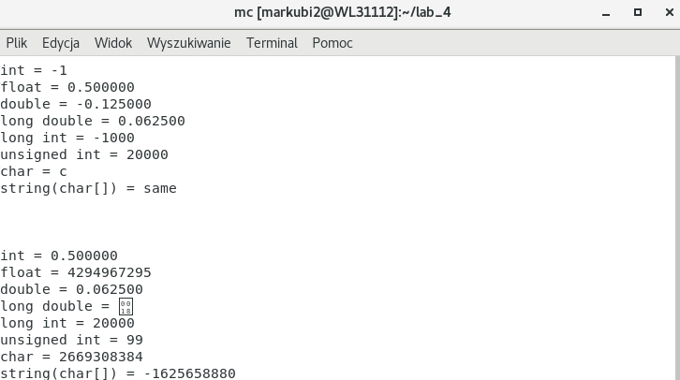
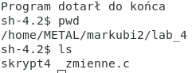

Kolejne polecenie polegało na zaznajomieniu się z działaniem kolejności wykonywania działań. W tym celu zadeklarowałem kilka zmiennych i sprawdziłem co stanie się kiedy w różny sposób ujmę działania na nich wykonane w nawiasy.
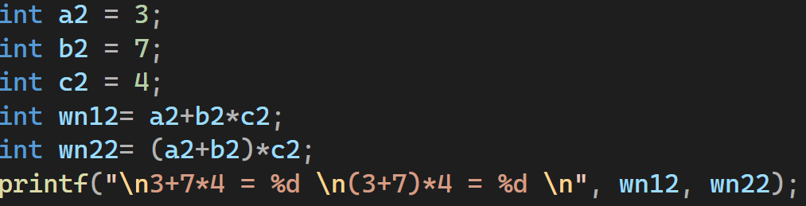
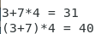

W następnym zadaniu trzeba było sprawdzić inkrementacja zapisana przed zmienną z tą zapisaną po niej po niej. W tym celu wykorzystałem oba sposoby inkrementacji w prostych działaniach i sprawdziłem wyniki.
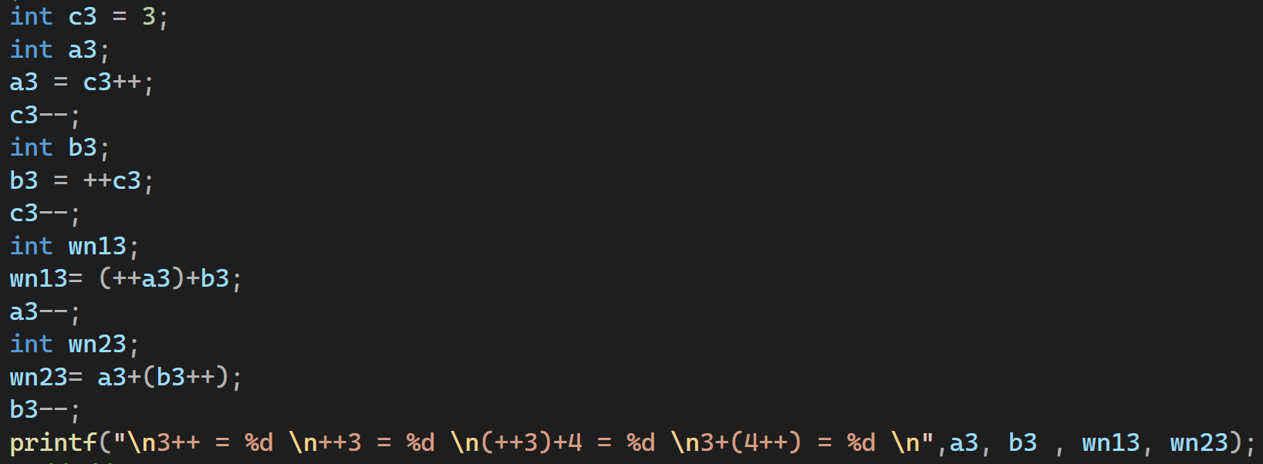
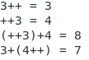

W ostatnie zadanie dotyczące prostych zmiennych polegało na zaznajomieniu się z działaniem operacji dzielenia oraz modulo na liczbach typu int. W tym celu wykonałem kilka prostych operacji na zmiennych int.
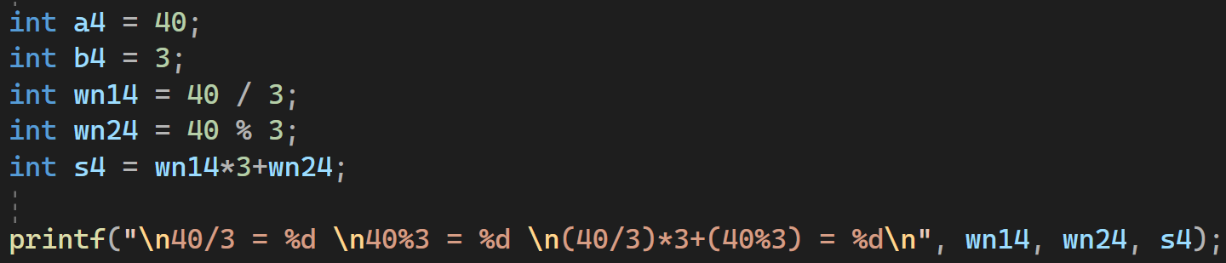
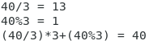

Zadanie dotyczące floatów polegało na zaobserwowaniu przybranej przez nich wartości jeżeli przyporządkuje im się liczbę taką jak np. 1/5 (nie wielokrotność 2). W tym celu przypisałem do floata taką właśnie wartość i wyświetliłem ją dwukrotnie. Najpierw z standardową dokładnością a potem ze zwiększoną (żeby zobaczyć efekt przypisania 1/5 do zmiennej float)
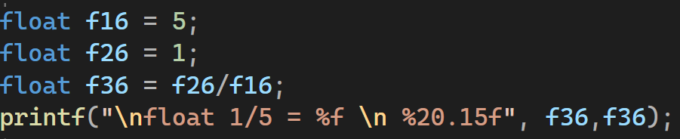
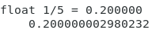
Wnioski:
Zmienne w języku c muszą być wykorzystywane z zachowaniem ostrożności. Gdy nie uważa się na to jak dokładnie działa program to np.: float posiadający niedokładność (np. swoje ostatnie liczby) może zmienić działanie programu.

